Гуманитарный проект
Государственного учреждения «Светлогорский территориальный центр социального обслуживания населения»
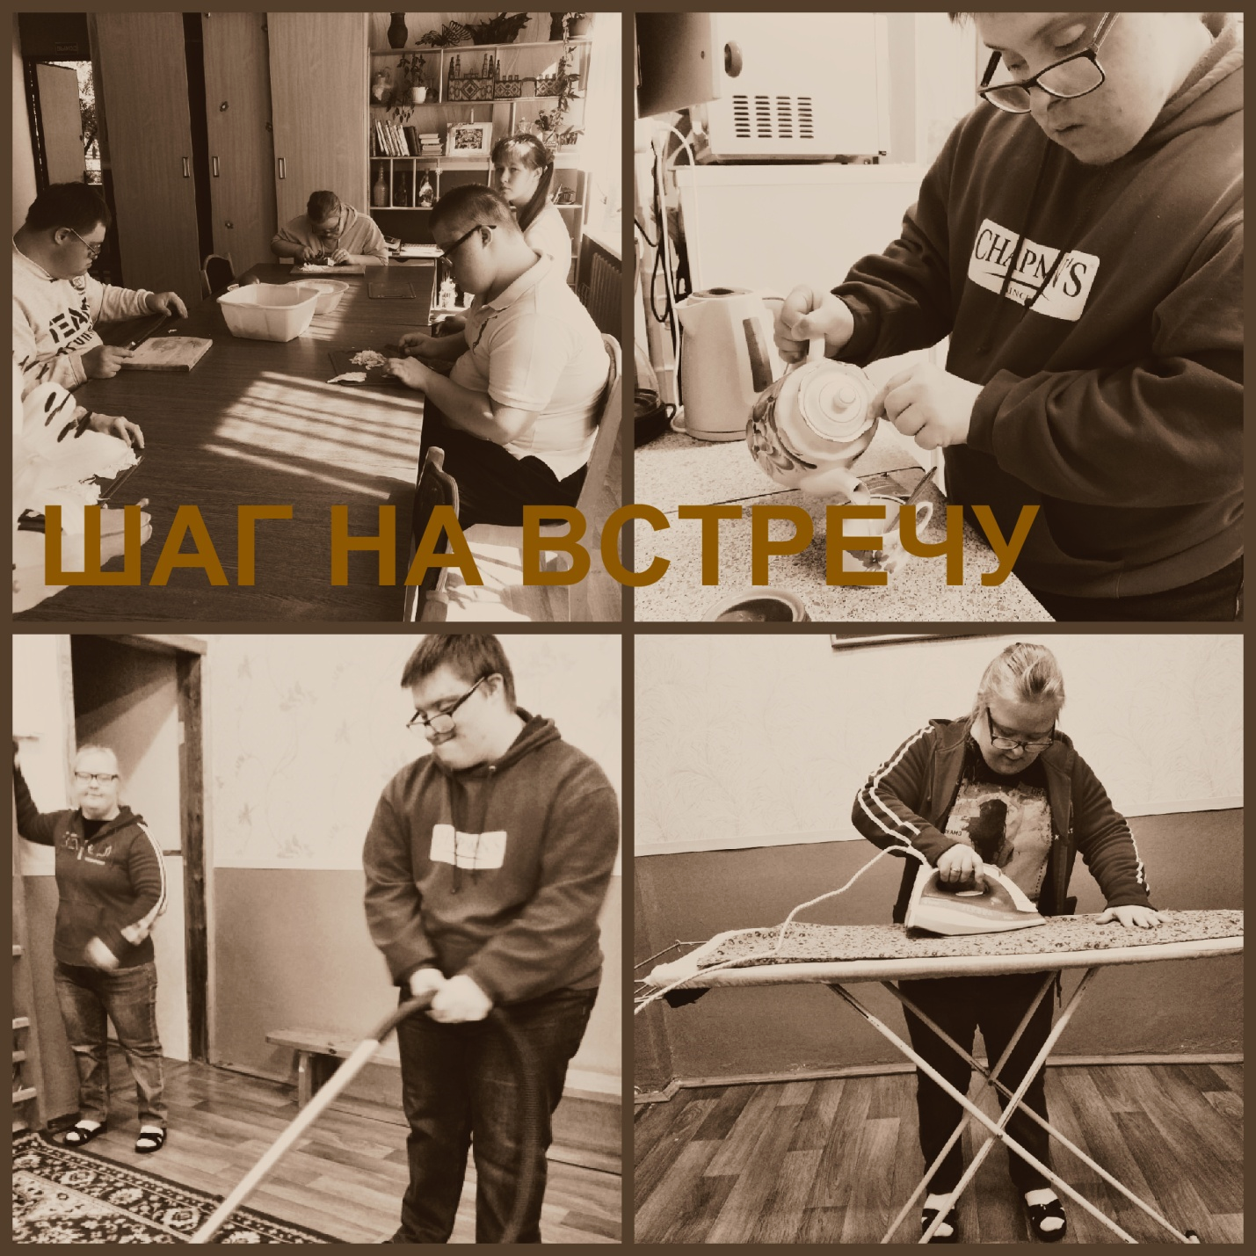
1. Наименование проекта: Шаг на встречу
2. Срок реализации проекта: 12 месяцев
3. Организация- заявитель, предлагающая проект: Государственное учреждение «Светлогорский Территориальный Центр Социального Обслуживания Населения»
4. Цель проекта: Повышение уровня социализации молодых инвалидов с особенностями психофизического развития г. Светлогорска и Светлогорского района для дальнейшего самостоятельного проживания посредством предоставления комплекса услуг и мероприятий по сопровождаемому проживанию.
5. Задачи:
1. Разработать комплекс услуг и мероприятий по сопровождаемому проживанию
2. Открытие учебно-тренировочных квартир для самостоятельного проживания молодых людей с инвалидностью на базе существующего Дома ветеранов в нашем городе.
3. Проведение информационно-разъяснительной работы с гражданами о том, что ни один человек с инвалидностью не может быть изолирован от общества, а должен быть независимым соседом в нашей среде проживания.
4. Обучение молодых инвалидов самостоятельно или с минимальной помощью принимать решения, делать выбор и выполнять действия в повседневной жизни.
6. Целевая группа:
- молодые инвалиды с особенностями психо-физического развития;
- выпускники из числа детей-сирот и детей, оставшихся без попечения родителей.

7. Краткое описание мероприятий в рамках проекта:
- подготовка учебно-тренировочных квартир в соответствии с санитарно-гигиеническими требованиями, оснащенной необходимой мебелью, бытовой техникой;
- разработка алгоритма подготовки молодых инвалидов для самостоятельного проживания;
- проведение серии мастер-классов, тренингов и семинаров в рамках информационно-разъяснительной работы с гражданами и родителями детей-инвалидов;
- формирование у инвалидов практических умений и навыков, обеспечивающих автономность в быту и общественных местах, самоконтролю;
- обучение молодых инвалидов навыкам общения, практического использования бытовой техники и др. формах жизнедеятельности;
- информационная поддержка проекта путем:
- издания бюллетеня «Шаг на встречу» в печатном варианте и через интернет-издания;
- изготовления информационного буклета «Я такой же как ты», который дает людям понять то, что ни один человек с ограниченными возможностями не может быть изолирован от общества, а должен быть независимым соседом в нашей среде проживания.
8. Результат проекта: Молодые люди с инвалидностью получили контакт вне дома или дома-интерната, почувствовали себя нужными в нашем обществе и научились быть самостоятельными в своих решениях и поступках.
9. Общий объем финансирования: 32173 долларов США Средства донора – 25873 долларов США;
Софинансирование – 6300 долларов США.
10. Место реализации проекта: Гомельская область, г. Светлогорск
11. Ответственное лицо: Елена Кацуба, заместитель директора, +375291047892
e-mail svetlogorsk.r-tc@mintrud.by

Будем рады сотрудничеству!

Humanitarian project «А step forward!»
of "Svetlogorsk territorial center of social services" is looking for sponsors.

1. Project name: " А step forward!".
2. The duration of the project: 12 months.
3. Applicant organization offering the project: Applicant organization proposing the project: establishment of "Svetlogorsk territorial center of social service of the population".
4. The goals of the project: Increasing the level of socialization of young disabled person with features of psychophysical development in region Svetlogorsk for further independent living with the provision of a range of services and activities for accompanied accommodation.
5. Tasks planned for implementation within the framework of the project:
1. Develop a range of services and activities for accompanied accommodation.
2. Opening of training apartments for independent living of young people with disabilities on the basis of the open house of veterans in our city.
3. Conducting awareness-raising activities with citizens that no person with a disability can be isolated from society but must be an independent neighbor in our life.
4. Training young people with disabilities to make decisions independently or with minimal help, make choices and perform actions in everyday life.
6. Task force:
- young disabled people with special psychophysical development;
- graduates from among orphaned children.
7. Brief description of the project activities:
- preparation of training apartments in accordance with sanitary and hygienic requirements, provide it with necessary furniture and household appliances;
- development of an algorithm for training young people with disabilities for independent living;
- conducting a series of master classes, trainings and seminars with citizens and parents of disabled children, for informational and explanatory work;
- formation of practical skills and abilities for disabled people to ensure independence in everyday life and public places, self-control;
- training young people with disabilities in communication skills, practical use of household appliances, etc.
- information support of the project:
- publications of the Bulletin "Step to a meeting" in print and via online publications;
- production of the information booklet "I am the same as you», to tell them that a person with disabilities cannot be isolated from society, a must be an independent neighbor in our life.
8. Project result: Young people with disabilities received contact outside of their home or boarding school, they felt needed in our society and we have learned to be independent in our decisions and actions.
9. The total amount of funding ( in US dollars): 32173
Donor funds – 25873 US dollars
co-financing – 6300 US dollars.
10. Project location (region/ district, city): Gomel region, Svetlogorsk.
11. Contact person: Alena Katsuba, associate Director, +375291047892, e-mail svetlogorsk.r-tc@mintrud.by

We will be glad to cooperate!

